Sistema de Matrícula Online - SISU/IFPE

Plano de Melhorias

Equipe:

Bruno Cordeiro

Pedro Lima

Pedro Santos

Sheyla Souza

Recife - 06/05/2022

# Histórico de Revisões

| **Revisão** | **Data** | **Descrição** | **Autor** |
| --- | --- | --- | --- |
| 1 | 27/04/2022 | Revisão geral no documento | [Pedro Henrique F Cardoso dos Santos](mailto:phfcs@cin.ufpe.br) |
| 2 | 27/04/2022 | Revisão geral no documento | [Sheyla Souza](mailto:slls@cin.ufpe.br) |
| 3 | 01/05/2022 | Pequenos ajuste no conteúdo e formatação | [Pedro Henrique F Cardoso dos Santos](mailto:phfcs@cin.ufpe.br) |
| 4 |  |  |  |
| 5 |  |  |  |
| 6 |  |  |  |
| 7 |  |  |  |
| 8 |  |  |  |
| 9 |  |  |  |
| 10 |  |  |  |

# 

**Conteúdo**

1. **Introdução**
   1. **A Organização**

A organização na qual estamos propondo a solução é o Instituto Federal de Pernambuco (IFPE) e possui 16 CAMPI em diversas cidades do estado de Pernambuco. O IFPE possui aproximadamente 30 mil estudantes ativos e 3 mil funcionários, além de ter um ensino verticalizado, articulado, num só lugar, 78 cursos, desde o Ensino Médio/Técnico à pós-graduação.

* 1. **O projeto e seu propósito**

No momento presente, o processo de divulgação dos aprovados é feito da seguinte forma: o IFPE recebe uma única lista dos alunos que escolheram os cursos dos 16 campi do IFPE via SISU e quando essa planilha com todos os alunos de todos os cursos e de todos os campi chega no IFPE, um funcionário separa de forma manual, a lista de cada campi e envia para os mesmos.

Quando as listas chegam no seu campi respectivo, o funcionário que trabalha lá faz a separação dos aprovados por curso, além de fazer a separação entre cotistas e não cotistas e dentro da classificação dos cotistas, têm também as subcotas.

Todo o processo é feito de forma manual, gerando bastante tempo em sua conclusão e possíveis erros visto que, por falha humana, pode ocorrer erro na divulgação do resultado e um aluno que deveria ser aprovado, não está na lista de aprovação e por sua vez, um aluno que não deveria ser aprovado, teve seu nome divulgado na lista.

Sendo assim, estamos propondo melhorias no processo atual focando em dirimir os erros na divulgação dos resultados, gerando economias para a instituição de ensino e otimizando o tempo de trabalho dos funcionários, na análise desse processo que é feita de forma manual.

* 1. **Equipe do projeto**

O grupo é formado por quatro alunos da Universidade Federal de Pernambuco, os quais dois cursam Ciência da Computação: Pedro Henrique Santos e Sheyla Souza, dois cursam Sistemas de Informação: Bruno Cordeiro e Pedro Lima, sendo coordenados pelo professor da cadeira de Planejamento e Gerenciamento de Projetos.

1. **Contexto da unidade em estudo**
   1. **Histórico da unidade organizacional**
   2. **Principais stakeholders**

SISU

IFPE

Governo Federal

O stakeholder que atua no IFPE e nos dá os feedbacks necessários é Marco Eugênio (Diretor de TI).

* 1. **Objetivo da unidade**

O SISU (Sistema de Seleção Unificada) do Governo Federal é responsável pelo processo de ingresso de estudantes para universidades e instituições públicas de ensino superior por meio da nota do Enem, duas vezes ao ano.

* 1. **Modelagem Organizacional (modelo i* AS IS)**

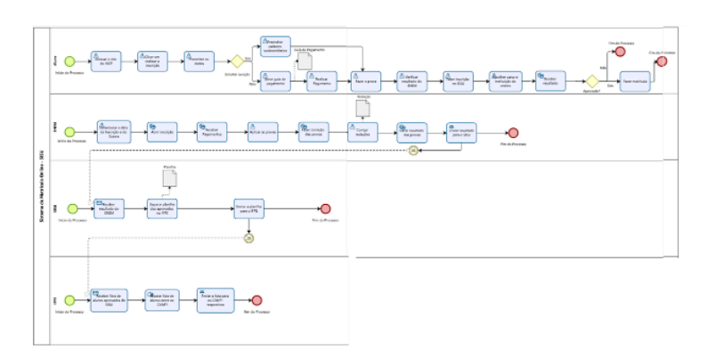

* 1. **Sistema/solução atualmente implantado(a)**

1. **Análise de estados**
   1. **Estado Atual￼**
      1. **Escopo do processo**

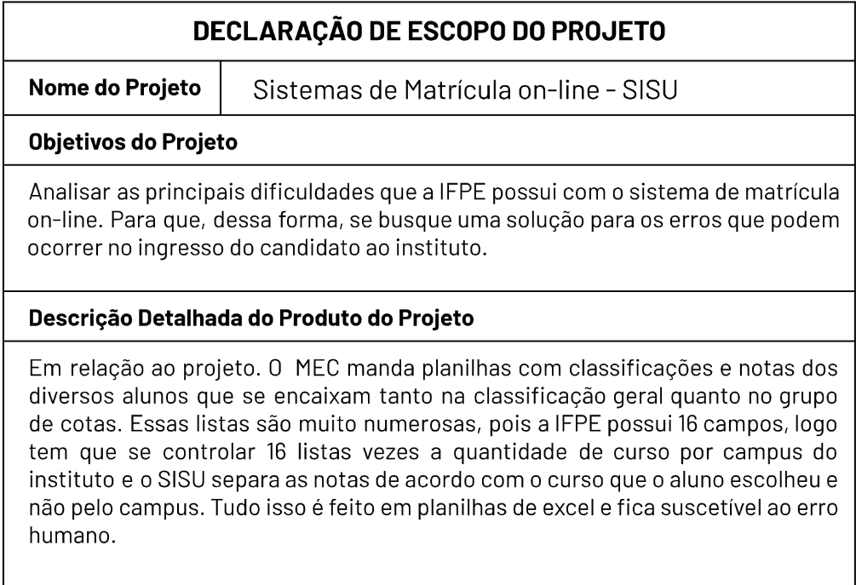

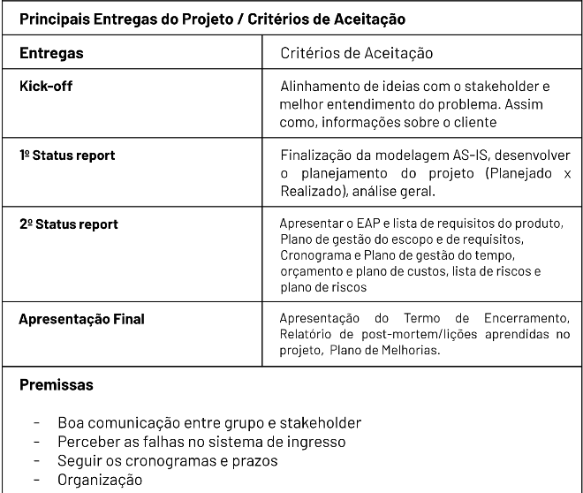

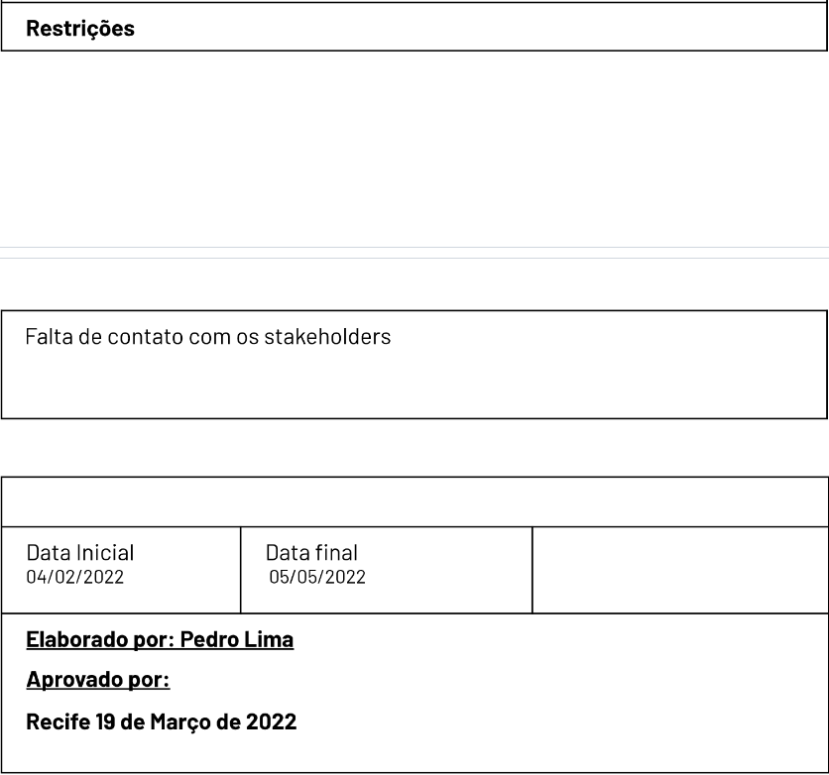

1. **Processos - As Is** 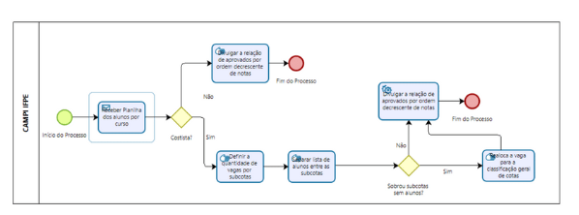

Na piscina do CAMPI IFPE, o processo será iniciado, em seguida vai verificar se é cotista, se não for, então é divulgada a relação dos aprovados por ordem decrescente de notas e em seguida finaliza o processo.

Caso seja cotista, será definida a quantidade de vagas por subcotas e essa tarefa vai ser feita de forma manual, depois vai separar a lista de alunos entre as subcotas e vai verificar se sobrou subcotas sem alunos? Se sobrou, então a vaga será realocada para classificação geral de cotas e finaliza o processo e será divulgada a relação de aprovados por ordem decrescente de notas e fim do processo. Se não sobrou, apenas será divulgada a relação de aprovados por ordem decrescente de notas e fim do processo.

* + 1. **Vantagens: O que é bom?**

As vantagens que encontramos da modelagem To Be em relação ao processo é que o sistema vai permitir fazer a análise das planilhas de forma mais eficiente, possibilitando o ganho de produtividade por parte dos funcionários, economia por parte da instituição de ensino, redução de falhas no que diz respeito a divulgação dos aprovados e o IFPE não vai mais precisar criar uma nova vaga a cada erro cometido por falha humana.

* + 1. **Desafios: O que pode melhorar?**

Uma das melhorias que pode ser feita é a automatização do projeto, o custo e benefício para o IFPE, considerando que vai diminuir consideravelmente a falha humana e daí o instituto não vai ter mais prejuízo de não recebimento da verba por parte do governo e outra melhoria é que o funcionário não vai mais perder tempo analisando planilhas.

* + 1. **Justificativa (Identificar a causa raiz de um determinado problema; Causas comuns e causas especiais)**

Um dos principais problemas encontrados é que um único funcionário fica responsável por dividir uma única planilha em 16 para que seja distribuída entre os respectivos CAMPI. Outro problema é que o processo é feito totalmente de forma manual e isso dificulta a produtividade no trabalho, além de gerar possíveis falhas humanas.

E um dos graves problemas encontrados é que quando ocorre a falha de ser divulgado uma aprovação de um aluno que não deveria ser aprovado, o IFPE tem que abrir uma vaga a mais porque o candidato não pode ser prejudicado e isso acaba causando o não recebimento de verba por parte do Governo Federal para aquele novo aluno que foi chamado.

* 1. **Estado Desejado** 
     1. Análise de Gaps

A análise de GAP tem como objetivo principal identificar as diferenças entre o estado atual de um projeto e o objetivo que se pretende alcançar ao final desse projeto. E permite avaliar os riscos e as perdas no processo de gestão de uma empresa ou em determinados processos.

* + 1. Processos - To Be

No processo de modelagem TO BE, estamos focando no lado do IFPE e em como as tarefas serão executadas.

Na piscina do IFPE, o processo se inicia e o IFPE recebe através de email a planilha dos alunos que escolheram os cursos do IFPE via SISU. Em seguida, o funcionário vai utilizar o sistema que estamos propondo, para separar os candidatos por CAMPI, depois por curso, depois separa os candidatos de ampla concorrência dos candidatos que são cotistas.

Em seguida, será feito a ordenação por notas em ordem decrescente de notas e tudo isso será feito através do sistema, depois vai ser verificado a quantidade de vagas por curso para então realocar as vagas que sobrarem das subcotas para a concorrência geral de cotas.

Se precisar realocar as vagas, então a realocação será feita através do sistema e depois será divulgada a relação de aprovação dos aprovados e o processo finaliza. Se não precisar realocar as vagas, então será divulgada a relação dos aprovados e o processo será finalizado.

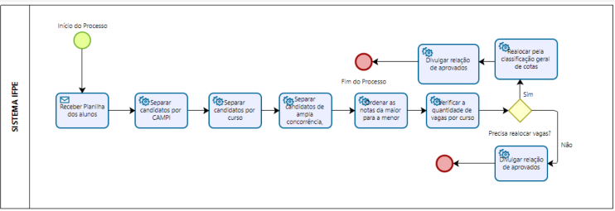

* + 1. Resultados esperados   
       Tendo em vista, do andamento do processo, o resultado e

1. Plano de Ação

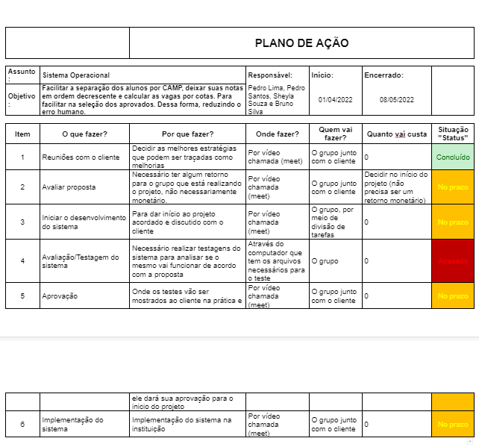

* 1. Visão geral da proposta de solução

A idealização do projeto é que seja uma plataforma WEB para que faça a comunicação entre o SISU e o IFPE. No qual, no lado do SISU será permitido enviar a planilha com a quantidade de alunos que selecionaram o IFPE através do SISU.No lado do IFPE, vai ter uma área para o IFPE geral, no qual será feito a divisão dos CAMPI e cursos entre os CAMPI através do sistema, e também vai ter um área para selecionar o CAMPI que será escolhido pelo funcionário do respectivo CAMPI, no qual lançará os aprovados nos cursos daquele CAMPI através do sistema,

* 1. Estratégia de Implantação

Quando se fala em análise SWOT estamos nos referindo a um estudo simples e rápido, porém muito eficaz para ter um bom entendimento de negócio. Analisando o Instituto Federal de Pernambuco (IFPE), temos que levar em consideração inúmeros fatores tais como o estado atual em que o Instituto faz para fazer a divulgação da relação de aprovados e como eles e quais estratégias podem ser utilizadas para melhorar este processo.

Para construir os cenários futuros, foi necessário ter uma visão mais ampliada sobre o IFPE e depois de alguns estudos e de algumas entrevistas com o diretor de TI que trabalha lá, fizemos a construção dos cenários futuros.

Assim, identificamos duas incertezas que estão localizadas no eixo x e y que são **eficiência** e **erro na distribuição das vagas**, respectivamente Escolhemos eficiência como uma incerteza porque os funcionários do IFPE, ao analisar as planilhas para que possam fazer a divulgação dos aprovados, fazem isso de uma forma que não é eficiente uma vez que a análise não é feita de forma sistemática e sim manual.

A outra incerteza se dá no erro da distribuição das vagas, no qual estamos considerando que no cenário atual isso ocorre bastante e nunca se sabe a quantidade de vagas extras que irá abrir porque não temos a medição precisa de quantas vezes o funcionário vai errar na convocação dos alunos para preencherem as vagas dos cursos escolhidos.

Essas duas incertezas foram escolhidas porque têm tudo a ver com o estudo que fizemos sobre a divulgação dos resultados dos aprovados feita anualmente pelo IFPE. Assim, criamos a matriz com os quatro cenários futuros a seguir:

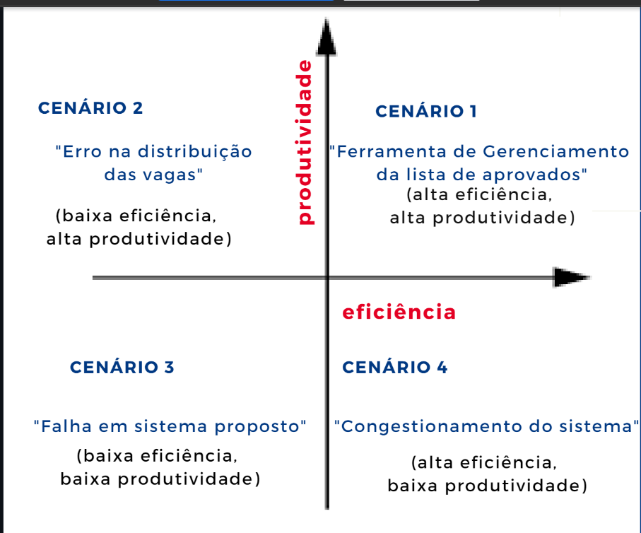

Consideramos então que o melhor cenário é o Cenário 1 - Ferramenta de Gerenciamento da lista de aprovados, pois consideramos que essa ferramenta vai trazer alta eficiência, diminuindo a quantidade de erros e também irá aumentar a produtividade, pois com a utilização do sistema, os funcionários farão o lançamento dos aprovados de uma maneira bem mais rápida.

Já o pior cenário seria o Cenário 3 - Falha no sistema proposto, visto que ocasionaria uma baixa eficiência e consequentemente uma baixa produtividade.

* 1. Dimensionamento e Perfil da Equipe para a Implantação da Melhoria

Para que esse projeto seja implementado, é necessário que na equipe tenha desenvolvedores frontend, backend, engenheiros de dados e a equipe de testes. Acreditamos que se houver funcionários dessas áreas na implementação do sistema, será de grande valia para que de fato o projeto seja concluído, uma vez que vai ser necessário trabalhar com a criação de bancos de dados para os CAMPI e fazer as transformações necessárias, além das consultas e inserção dos aprovados no banco de dados de aprovação já na ordem decrescente de notas. O backend também será preciso para fazer todas as funcionalidades do sistema e o frontend para melhorar a usabilidade do mesmo. E é importante ter profissionais de testes para que seja realizado o teste antes de entregar o projeto e saber se todas as funcionalidades do projeto estão funcionando corretamente.

* 1. Custos Associados à Implantação da Melhoria

Custos de tempo e custo de contratação da equipe de implantação.

1. Conclusões e Considerações Finais

Consideramos que a solução proposta é uma solução que vai melhorar e trazer a eficiência do processo atual para os stakeholders. Esse projeto trouxe um grande aprendizado para a equipe, no qual permitiu trabalhar em um problema real, interessante e que nos fez crescer como alunos e profissionais que somos. A partir dele, aprendemos a fazer uma boa gestão de projetos e focamos no cliente, em sua satisfação e no problema a ser resolvido.

1. Folha de Assinaturas (time e Cliente real)

[Bruno Silva Cordeiro](mailto:bsc2@cin.ufpe.br)

[Pedro Henrique Medeiros Ferreira Lima](mailto:phmfl@cin.ufpe.br)

[Pedro Henrique F Cardoso dos Santos](mailto:phfcs@cin.ufpe.br)

[Sheyla Souza](mailto:slls.sheyla@gmail.com)

Marco Eugênio